TEOREMI FONDAMENTALI SUI TRIANGOLI RETTANGOLI
Definizioni di seno e coseno di un arco:
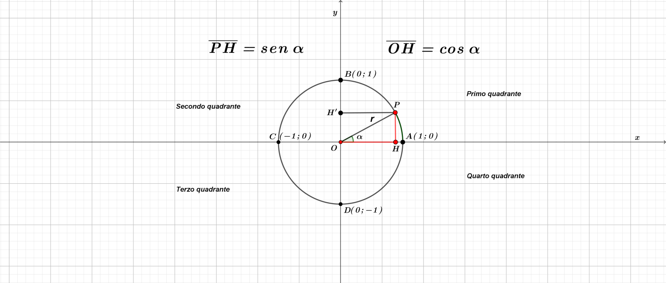
Si disegna il triangolo rettangolo $ABC$ , retto nel vertice $A$, appartenente all’asse delle ascisse, avente il vertice $B$ sulla circonferenza goniometrica e il vertice $C$ coincidente con il centro della curva cioè:
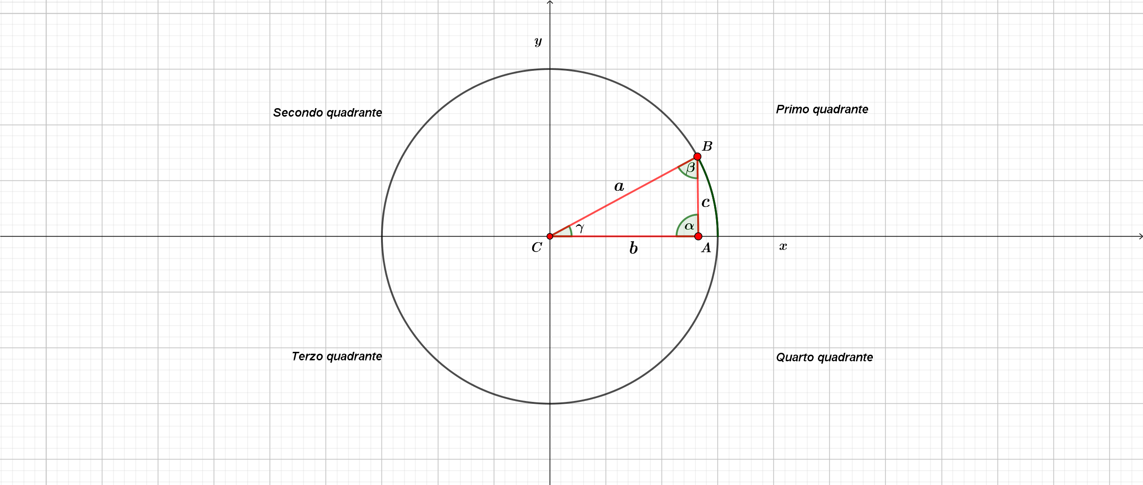
Si può dimostrare che
In un triangolo rettangolo, la misura di un cateto è data dal prodotto della misura dell’ipotenusa per il seno dell’angolo ad esso opposto o per il coseno dell’angolo acuto ad esso adiacente.
Pertanto, indicando con $a$, $b$ e $c$ rispettivamente le misure dell’ipotenusa e dei cateti e con 𝛂 l’angolo retto, con 𝛃 l’angolo opposto al cateto $b$ e con 𝛄 l’angolo opposto al cateto $c$ si possono dedurre le seguenti relazioni:
$b=a senβ$ , $b=a cosγ$ , $c=a senγ$ , $c=a cosβ$ .
Inoltre, si può dedurre anche
In un triangolo rettangolo, la misura di un cateto è data dal prodotto della misura dell’altro cateto per la tangente dell’angolo opposto al primo.
$b=c tgβ$ e $c=b tgγ$ .
PROBLEMI DI TRIGONOMETRIA SUI TRIANGOLI RETTANGOLI
- Calcolare il cateto minore sapendo che l’ipotenusa vale $20u$ e l’angolo opposto è uguale $30°$ .
- Calcolare il cateto maggiore sapendo che l’ipotenusa vale $30u$ e l’angolo opposto è uguale $60°$ .
- Sapendo che i cateti $b$ e $c$ misurano rispettivamente $5u$ e $12u$ determinare la misura dell’ipotenusa $a$ e l’ampiezza degli angoli 𝛃 e 𝛄.
- Sapendo che l’ipotenusa $a$ e il cateto $b$ misurano rispettivamente $39u$ e $36u$ determinare la misura del cateto $c$ e l’ampiezza degli angoli 𝛃 e 𝛄.
- Determinare la misura dell’ipotenusa $a$ , la misura del cateto $b$ e l’angolo acuto 𝛃 sapendo che il cateto $c= 7u$ e $γ=45°.$

